NIBE-logo-cervene

**TISKOVÁ ZPRÁVA 22. srpna 2017**

**PROSLULÝ Ledový hotel ve švédsku VYUŽÍVÁ environmentálně šetrnÉ technologiE NIBE.**

**NEROZTAJE ANI V LÉTě!**

**V současné době je provoz mnoha komerčních nemovitostí založený na moderních technologiích, které snižují jejich energetickou náročnost a negativní dopady na životní prostředí. Myšlenka výrazného snížení uhlíkové stopy inspirovala rovněž zakladatele ledového hotelu, který byl postaven v malé vesnici Jukkasjärvi nedaleko švédského města Kiruna již v roce 1990 a jehož údělem bylo vždy na jaře roztát a každý podzim znovu vzniknout. V průběhu následujících let proto v hotelu a přilehlých budovách instalovali tepelná čerpadla a fotovoltaické panely NIBE, aby zajistili energeticky úsporné a ekologické vytápění i chlazení vybraných objektů. Icehotel 365 se tak stal zajímavým příkladem trvale udržitelného projektu v severských zemích, při jehož realizaci a provozu se plně využívají obnovitelné zdroje energie. Číslo v názvu hotelu není náhodné: díky chladicímu systému napájenému energií z fotovoltaických panelů funguje totiž nyní celoročně!**

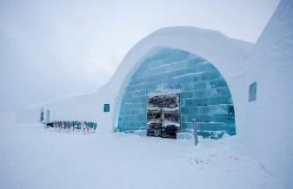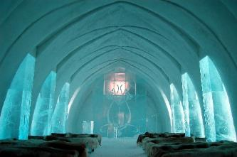Hlavním stavebním materiálem hotelu, který vznikl za přispění architektů a designerů z celého světa, jsou ledové kvádry a lisovaný sníh. Vnitřní teplota jeho pokojů, baru nebo kaple se proto pohybuje v rozmezí -5 0C až -7 0C. Zdejší areál však tvoří také mnoho vyhřívaných místností a objektů, ve kterých se udržuje běžná pokojová teplota - hosté zde naleznou například útulné chatky, restauraci či dokonce saunu. Při hledání vhodného zdroje jejich vytápění hrálo podstatnou roli snížení uhlíkové stopy projektu, druhořadá však nebyla ani otázka ekonomické efektivnosti celé investice. V roce 2000 zde proto proběhla instalace prvního tepelného čerpadla NIBE systému země – voda, které následně doplnilo 13 dalších s výkonem až 40 kW. Některá byla umístěna v nových budovách, jiná nahradila již existující, méně účinné, zdroje vytápění.

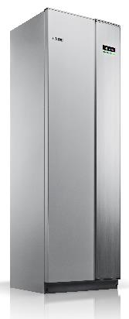

*Tepelné čerpadlo systému země-voda (např. NIBE F1345) odebírá energii ze země pomocí kolektorů uložených v mělké hloubce, hlubinných vrtech nebo na dně vodní plochy. Při instalaci dvou studní může používat teplo ze spodní vody, její teplota se však musí pohybovat nad 4 0C.*

*„V současnosti již tepelná čerpadla NIBE – především typ F1345 - vytápějí areál ledového hotelu o celkové ploše přes 5 000 m2. Tento model funguje velmi efektivně a není závislý na fosilních palivech, což zcela minimalizuje emise CO2 vypouštěné do ovzduší. Pro využití v bytových domech, komerčních objektech nebo veřejných budovách s velkou potřebou tepla ho předurčuje rovněž energetická třída A+++, díky níž je jeho provoz velmi úsporný. Dané zařízení je navíc možné kvůli zvýšení výkonu propojit do kaskády s dalšími typy tepelných čerpadel, případně ho instalovat v kombinaci se solárními 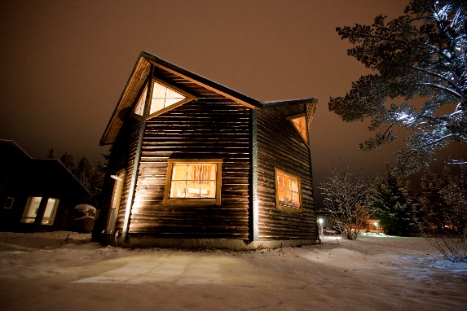systémy,”* vysvětluje Jiří Sedláček, ředitel prodeje NIBE Energy Systems CZ, české divize skupiny NIBE, a dodává: *„Nedávno vznikl nový koncept hotelu, který souvisí právě s fotovoltaickými panely NIBE. Až do minulého roku totiž byla tato turistická atrakce závislá na klimatických podmínkách – po jarním tání ji bylo nutné realizovat znovu. Vloni však vedle původního hotelu vyrostla nová budova vybavená výkonným chladicím systémem napájeným energií z fotovoltaických panelů NIBE, který umožňuje její celoroční provoz.”*

**O společnosti Družstevní závody Dražice a skupině NIBE**

Družstevní závody Dražice, člen skupiny NIBE, jsou největším výrobcem ohřívačů vody v České republice, známým po celé Evropě. Jejich historie se píše již od roku 1900. Provozují výrobní závody s několika linkami v Dražicích a Luštěnicích nedaleko Benátek nad Jizerou.

V roce 2006 se firma stala součástí švédské společnosti NIBE Industrier AB se sídlem v Markarydu. Jednou z jejích tří divizí je NIBE Climate Solutions, která dodává výrobky pro vytápění, ohřev vody a ventilaci pro domácnosti i průmyslové objekty. Do této divize spadají tepelná čerpadla NIBE, jejichž výhradním dodavatelem pro Českou republiku a Slovensko je právě společnost Družstevní závody Dražice – strojírna s.r.o., divize NIBE Energy Systems CZ. Do jejich sortimentu patří tepelná čerpadla systému země-voda (voda-voda), vzduch-voda, ventilační tepelná čerpadla a rekuperační jednotky. Aktuálně jsou tepelná čerpadla značky NIBE nejprodávanější na českém trhu.

***Další informace:***

**Crest Communications**

Marcela Kukaňová, tel.: +420 731 613 618, [marcela.kukanova@crestcom.cz](mailto:marcela.kukanova@crestcom.cz)

Marie Cimplová, tel.: +420 731 613 602, [marie.cimplova@crestcom.cz](mailto:lenka.vybulkova@crestcom.cz)

[**www.crestcom.cz**](http://www.crestcom.cz)**;** [**www.nibe.cz**](http://www.nibe.cz)**0**